**CAPICLIN**

**Sistema de Gerenciamento de Clinicas**

**Visão do Projeto**

**Versão 1.0**

**Sumário**

**1 Introdução.............................................................................................................................................1**

**1.1 Objetivos deste documento..........................................................................................................2**

**1.2 Escopo do produto Central-Doctor.............................................................................................2**

**1.2.1 Componentes principais** **......................................................................................................4**

**1.2.2 Benefícios do produto****...........................................................................................................4**

**1.3 Materiais de referência ................................................................................................................4**

**1.4 Definições e siglas..........................................................................................................................5**

**1.5 Visão geral deste documento****........................................................................................................6**

**2 Descrição geral do produto..................................................................................................................7**

**2.1.1 Interfaces de hardware****........................................................................................................8**

**2.1.2 Interfaces de software****..........................................................................................................9**

**2.1.3 Interfaces de comunicação****.................................................................................................10**

**2.1.4 Restrições de memória****........................................................................................................11**

**2.2 Usuários e sistemas externos......................................................................................................11**

**2.2.1 Descrição****..............................................................................................................................12**

**3 Requisitos ............................................................................................................................................13**

**3.1 Identificação dos Requisitos......................................................................................................14**

**3.2 Prioridades dos Requisitos........................................................................................................15**

**3.3 Requisitos funcionais.................................................................................................................16**

**3.4 Requisitos não-funcionais****..........................................................................................................17**

**4 Diagramas de casos de uso****................................................................................................................18**

**4.1.1.1 Diagrama de casos de uso Subsistema de Cadastro de Médicos****...............................19**

**4.1.1.2 Diagrama de casos de uso Subsistema de Cadastro de Clínicas................................20**

**4.1.1.3 Diagrama de casos de uso Subsistema de Cadastro de Secretárias...........................21**

**4.1.1.4 Diagrama de casos de uso Subsistema de Cadastro de Pacientes****...............................22**

**4.1.1.5 Diagrama de casos de uso Subsistema de Cadastro de Convênios****.............................13**

**4.1.1.6 Diagrama de casos de uso Subsistema de Gerenciamento da Agenda Médica****.........13**

**4.1.1.7 Diagrama de casos de uso Subsistema de Gerenciamento de Documentos Médicos****13**

**5 Detalhamento Casos de Uso****................................................................................................................14**

**6Modelo Entidade relacionamento......................................................................................................15**

**6.1 Detalhamento Modelo entidade relacionamento...................................................................16**

# Introdução

# Objetivos deste documento

Descrever e especificar as necessidades do projeto CAPICLIN, com o intuito de servir como agente facilitador no gerenciamento dos requisitos do projeto e no posterior desenvolvimento do software.

* 1. **Escopo do produto CAPICLIN**

Este documento de requisitos foi definido para o sistema **CAPICLIN,** Sistema de Gerenciamento de Clinicas, contendo o Módulo Cadastro, e Módulo de Agendamento, que tem como o Principal Objetivo facilitar e agilizar o processo no atendimento ao Cliente.

* 1. **Componentes principais**
* Cadastro de médicos
* Cadastro de secretárias
* Cadastro de consultas
* Cadastro de pacientes
* Cadastro de convênios
* Gerenciamento de agenda médica
* Gerenciamento de documentos médicos
* Serviços de suporte a decisão (CBHPM)
  1. **Benefícios do produto**

|  |  |
| --- | --- |
| Benefício | Relevância |
| Agilidade no processo de gerenciamento de consultórios médicos | Essencial |
| Maior segurança no armazenamento de dados dos pacientes | Essencial |
| Gera um relatório de faturamento por período com as consultas realizadas e seus valores, separadas por convênio | Importante |
| Gera documentos médicos: receitas e atestados médicos | Importante |

* 1. **Materiais de referência**

|  |  |
| --- | --- |
| Tipo do material | Referência |
| Entrevista | Entrevistas com médicos experientes na área e antigos usuários de outros sistemas. |
| CBHPM | AMB Associação Médica Brasileira |

* 1. **Definições e siglas**

|  |  |
| --- | --- |
| Sigla | Definição |
| CID | Classificação Internacional de Doenças |
| CBHPM | Classificação Brasileira Hierarquizada de Procedimentos Médicos |

* 1. **Visão geral deste documento**

O documento está estruturado da seguinte maneira: na Seção 2, temos uma descrição do produto, principalmente no que diz respeito aos usuários do sistema, e requisitos técnicos.

A Seção 3, 4, 5 apresenta a lista de requisitos do sistema. Na Seção 6, está disponível o conjunto de diagramas de caso de uso que correspondem aos requisitos listados. Por fim, na Seção 5, o documento apresenta um maior detalhamento dos casos de uso mais importantes listados na seção anterior.

1. **Descrição geral do produto**
   1. **Interfaces de hardware**

Não se aplica

* 1. **Interfaces de software**

|  |  |
| --- | --- |
| Nome | Descrição |
| SGBD Interface | Interface com o Sistema de Gerenciamento de Banco de Dados. |

* 1. **Interfaces de comunicação**

Não se aplica

* 1. **Restrições de memória**

|  |  |  |
| --- | --- | --- |
| m | Tipo de memória | Limites aplicáveis |
| 1 | HD | O sistema deverá ocupar no máximo 10 MB de espaço em disco, excluindo-se as bases de dados e o SGBD. |
| 2 | RAM | Por ser um sistema utilizador da tecnologia Java, o sistema deverá rodar numa máquina com um mínimo de 256 MB de memória principal, para suportar a Java Virtual Machine (JVM). |

* 1. **Usuários e sistemas externos**

|  |  |
| --- | --- |
| Ator | Definição |
| Médico | Um médico da clínica que utiliza o sistema |
| Secretária | Uma secretária da clínica |
| SGBD | Serviço que realiza a persistência dos dados da aplicação |
| Administrador | Responsável pela manutenção do serviço |

1. **Requisitos**
   1. **Prioridades dos Requisitos**

|  |  |
| --- | --- |
| Para estabelecer a prioridade dos requisitos foram adotadas as denominações: essencial, importante e desejável. Abaixo temos a descrição de significado de cada uma dessas denominações: | |
| Essencial | É o requisito sem o qual o sistema não entra em funcionamento. Requisitos essenciais são requisitos imprescindíveis, que têm que ser implementados impreterivelmente. |
| Importante | É o requisito sem o qual o sistema entra em funcionamento, mas de forma não satisfatória. Requisitos importantes devem ser implementados, mas, se não forem, o sistema poderá ser implantado e usado mesmo assim. |
| Desejável | É o requisito que não compromete as funcionalidades básicas do sistema, isto é, o sistema pode funcionar de forma satisfatória sem ele. Requisitos desejáveis são requisitos que podem ser deixados para versões posteriores do sistema, caso não haja tempo hábil para implementá-los na versão que está sendo especificada. |

1. **Requisitos funcionais**

**[REQ-01]** O sistema deve permitir a manipulação de informações da Clínica, que são: Nome da clínica, CNPJ, endereço, telefone e cabeçalho (que deve aparecer em todos os documentos gerados pela clínica).

**[REQ-02]** O sistema deve guardar informações sobre os médicos da clínica:  Nome do médico, CPF, RG, CRM, telefone, endereço, sexo e duração da consulta deste médico

**[REQ-03]** O sistema deve permitir a possibilidade do cadastro de secretários que trabalham na clínica. Devem ser armazenadas as informações Nome do funcionário, CPF, RG, telefone, endereço e sexo.

**[REQ-04]** O sistema deve permitir aos médicos a consulta à tabela CID (Classificação Internacional de Doenças).

**[REQ-05]** O sistema deve permitir a manipulação de pacientes, suas informações pessoais (Nome, Endereço, Telefone, CPF, RG, Sexo e Convênio ao qual está associado), e informações sobre a ficha médica (Principal queixa do paciente, antecedentes médicos, história da doença atual, hipótese de diagnóstico, medicação prescrita, exames em aparelhos e sistemas, e exames complementares). Informações sobre o paciente não podem ser removidas do sistema, por exigências da lei.

**[REQ-06]** somente o médico possui acesso à visualização / modificação de dados da ficha médica de um paciente.

**[REQ-07]** O sistema deve manter uma Agenda de Compromissos para cada médico. Os compromissos devem conter data, hora inicial, hora final, uma descrição do compromisso. Os compromissos podem ser tantas consultas da própria clínica (neste caso, o compromisso deve ser associado a um paciente) quanto compromissos externos (momentos em que o médico estará ocupado, e não poderá atender pacientes). Os secretários devem poder ter acesso às agendas dos médicos, para conveniência destes.

**[REQ-08]** O sistema deve gerir informações sobre os convênios aceitos na clínica, guardando as respectivas informações: Nome, Telefone para contato, endereço, CNPJ, e planos fornecidos pelo convênio. Ele ainda deve gerar relatórios destinados a cada convênio, informando o período de tempo compreendido, as consultas realizadas através do convênio neste período, o faturamento a ser destinado à clínica por cada convênio e o faturamento total.

**[REQ-09]** O sistema deve permitir a manipulação de documentos médicos (receitas e atestados) que possam ser impressos. O sistema também deve prover facilidades para edição do cabeçalho / rodapé do documento a ser gerado.

1. **Requisitos não-funcionais**

**[RNF 01]** - Tempo de Resposta

Descrição**:** Os usuários do sistema deverão esperar, em média, dez segundos para o processamento de uma requisição. Isto é, o throughput médio (padrão) do sistema deverá ser estimado em cinco segundos para qualquer operação.

**Prioridade: Importante**

**[RNF 02]** - Interface Amigável

Descrição: Considerando que os operadores do sistema geralmente não possuem intimidade com aplicações, a interface gráfica deverá considerar aspectos de usabilidade. Desenvolveremos a GUI utilizando Sublime Text 3. O objetivo é utilizar aspectos que beneficiem a navegabilidade do usuário no sistema, como disposição intuitiva e hierárquica dos menus. Uma boa estimativa de tempo para o usuário aprender a utilizar o sistema é que seu aprendizado dure, no máximo, 25 minutos.

**Prioridade: Importante**

**[RNF 03]** - Usuários Simultâneos

Descrição: O sistema deverá suportar processamento multiusuário, ou seja, vários usuários poderão utilizar o sistema simultaneamente.

**Prioridade: Essencial**

**[RNF 04]** - Privacidade

Descrição: Usuários não poderão acessar informações de outros usuários sem que estejam autenticados no sistema. Outras regras também serão impostas de acordo com a hierarquia dos usuários dentro do sistema. Por exemplo, secretária não pode ter acesso os dados da ficha de atendimento do paciente.

**Prioridade: Essencial**

**[RNF 05]** - Linguagens de Programação

Descrição: O CAPICLIN utilizará a linguagem de programação phppara implementação dos códigos do Sistema. Essa tecnologia permitirá o desenvolvimento de um sistema que irá suportar a programação multi-plataforma.

**Prioridade: Desejável**

**[RNF 07]** - Ferramentas

Descrição: As ferramentas utilizadas serão:

Sublime Text 3: Um editor para desenvolvimento de aplicações em php

Rational Rose: Ferramenta CASE UML utilizada para a modelagem dos casos de uso, de diagramas de classes e outros aspectos do projeto.

Microsoft Office: Sua utilização será como editor de material auxiliar, i. e. documentação, e desenvolvimento do site do projeto;

**Prioridade: Desejável**

**[RNF 07]** – Servidor de dados

Descrição: O servidor de dados é um subsistema que realiza operações de inserção, busca, remoção e atualização de elementos a vários bancos de dados distribuídos de maneira concorrente e independente da aplicação.

1. **Diagramas de casos de uso**
   1. Diagrama de casos de uso Subsistema de Configurações

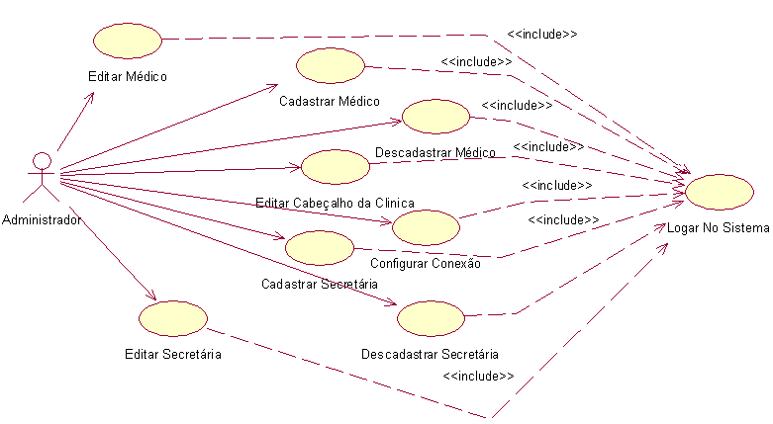

* 1. Diagrama de casos de uso Subsistema de Cadastro de Pacientes

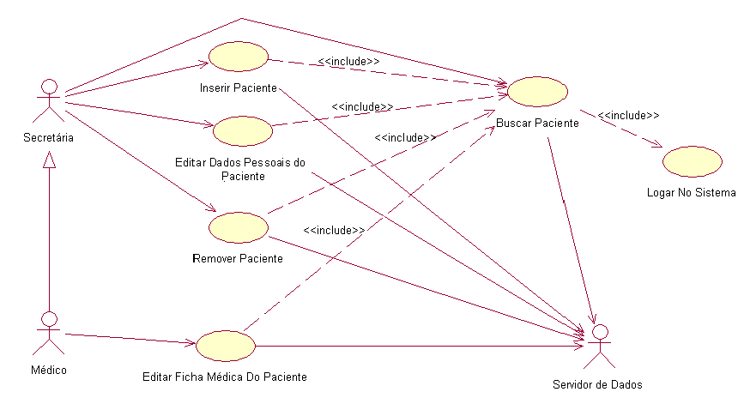

* 1. Diagrama de casos de uso Subsistema de Cadastro de Convênios

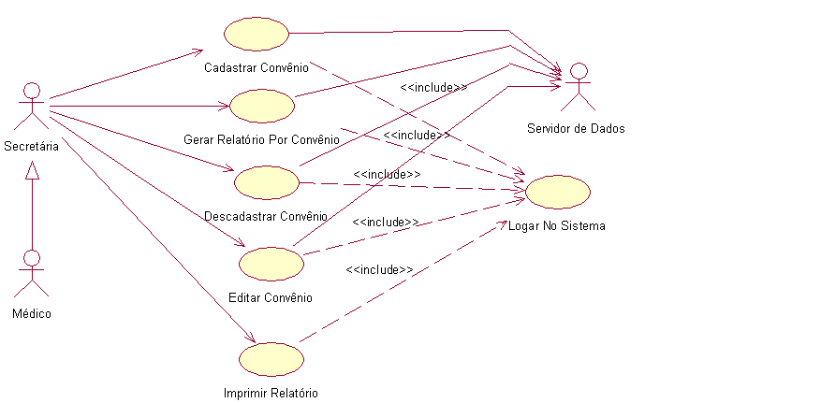

* 1. Diagrama de casos de uso Subsistema de Gerenciamento da Agenda Médica

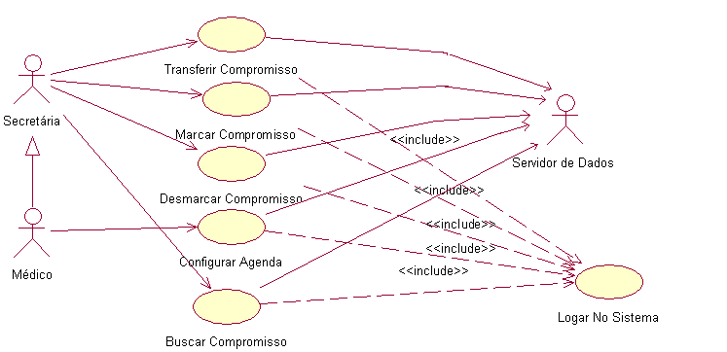

* 1. Diagrama de casos de uso Subsistema de Gerenciamento de Documentos Médicos

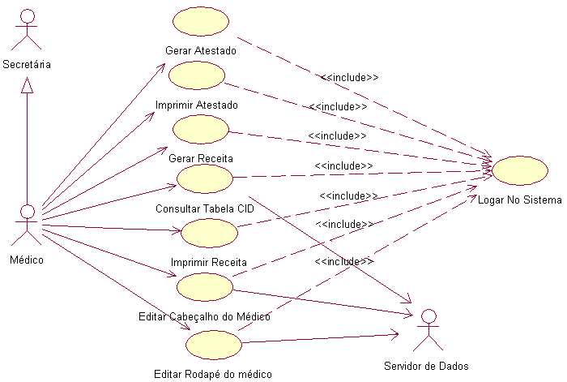

1. **Detalhamento Casos de Uso**

Identificação dos Casos de Uso

Por convenção, a referência a casos de uso é feita através do nome da subseção onde eles estão descritos, do identificador do subsistema, do identificador do ator e da numeração, de acordo com o esquema abaixo:

**[ Sigla da subseção | identificador do subsistema | identificador do ator | numeração ]**

OBS: Os atores são identificados pela primeira letra do seu nome.

***[RF CU6] – Logar no Sistema***

**Prioridade**

|  |
| --- |
| Essencial |

**Entradas**

|  |
| --- |
| Login do Médico/Secretária  Senha do Médico/Secretária |

**Precondições**

|  |
| --- |
| Sistema esteja conectado com o servidor de dados.  Campos da tela de login estarem preenchidos. |

**Fluxo principal**

|  |
| --- |
| Apresentar a tela de login para preenchimento dos campos: Login e Senha;  Validar junto ao servidor de dados o login e a senha;  O login é realizado no sistema; |

**Fluxos alternativos**

***Fluxo alternativo dados inválidos***

|  |  |
| --- | --- |
| **Precondições** | * Login ou senha inválidos |
| **Passos** | É exibido um aviso indicando que o login ou a senha são inválidos;  Operação de login cancelada; |

***Fluxo Alternativo Sistema não conectado ao servidor de dados***

|  |  |
| --- | --- |
| **Precondições** | * Sistema não conectado ao servidor de dados |
| **Passos** | É exibido um aviso indicando que o sistema não está conectado ao servidor de dados;  Operação cancelada; |

***Pós-condições***

|  |
| --- |
| O estado do usuário passa a estar logado no Sistema. |

***[RF GPS1] – Inserir Paciente***

**Prioridade**

|  |
| --- |
| Essencial |

**Entradas**

|  |
| --- |
| Dados Pessoais do Paciente |

**Precondições**

|  |
| --- |
| Estar logado no sistema como médico ou secretária;  Todos os campos serem devidamente preenchidos;  A data de nascimento ser anterior à data atual; |

**Fluxo principal**

|  |
| --- |
| 1. Os campos do formulário de cadastro são lidos; 2. Verificar a validade dos dados; 3. O sistema verifica junto ao servidor de dados que o paciente não existe no sistema; 4. O paciente é inserido no cadastro; 5. É exibido um diálogo de confirmação dos dados; |

**Fluxos alternativos**

***Fluxo alternativo Dados Inválidos***

|  |  |
| --- | --- |
| **Precondições** | * Algum campo do formulário está preenchido incorretamente no passo 1 do fluxo principal; |
| **Passos** | 1. Um aviso é feito ao usuário para corrigir o campo; |

***Fluxo alternativo Paciente já cadastrado***

|  |  |
| --- | --- |
| **Precondições** | * o passo 3 do fluxo principal não ocorreu |
| **Passos** | A operação é cancelada;  É exibida uma mensagem informando que o paciente já esta cadastrado no sistema, e é solicitado que tente cadastra outro paciente.  Os campos do formulário permanecem inalterados para edição; |

***Fluxo alternativo Dados Não Confirmados***

|  |  |
| --- | --- |
| **Precondições** | * O usuário não confirmou os dados no passo 5; |
| **Passos** | A operação é cancelada;  Os campos do formulário permanecem inalterados para edição; |

***Pós-condições***

|  |
| --- |
| O paciente é incluído no sistema. |

***[RF GAS3] – Transferir Compromisso***

**Prioridade**

|  |
| --- |
| Essencial |

**Entradas**

|  |
| --- |
| O compromisso a ser transferido;  Nova data do compromisso a ser transferido. |

**Precondições**

|  |
| --- |
| Estar logado no sistema como médico ou secretaria;  Existir o compromisso a ser transferido;  Verificar se a nova data é posterior à data atual; |

**Fluxo principal**

|  |
| --- |
| O usuário abre o subsistema de gerenciamento da agenda;  Escolhe um compromisso;  Utilizar a opção de transferir compromisso;  Escolhe a nova data do compromisso;  Confirma a operação de transferência |

**Fluxos alternativos**

***Fluxo alternativo Data ou Horário inválido***

|  |  |
| --- | --- |
| **Precondições** | * A data ou horário do compromisso a ser desmarcado está inválido; |
| **Passos** | Um aviso é feito ao usuário para conferir a data e horário do compromisso a ser desmarcado; |

***Fluxo alternativo Data do compromisso é anterior a data atual***

|  |  |
| --- | --- |
| **Precondições** | * O compromisso ser remarcado para data anterior a data atual do sistema; |
| **Passos** | Um aviso é feito ao usuário para remarcar o compromisso para uma data posterior a data atual; |

***Fluxo alternativo Data do compromisso já ocupada***

|  |  |
| --- | --- |
| **Precondições** | * A data e horário em que se deseja realocar o compromisso já está ocupada por outro compromisso. |
| **Passos** | Um aviso é feito ao usuário para remarcar o compromisso para uma data que esteja livre na agenda. |

**Saídas**

|  |
| --- |
| Transferir o compromisso da agenda;  Exibir mensagens de sucesso na transferência; |

**Pós-condições**

|  |
| --- |
| O subsistema de gerenciamento da agenda atualizá-la com o compromisso marcado para as novas datas; |

**Modelo de entidade e relacionamento** Modelo de Entidade e Relacionamento (MER), baseado nas tabelas da ferramenta e seus relacionamentos, o dicionário de dados está sendo apresentado no Apêndice B.

A seguir é apresentada uma breve descrição das entidades utilizadas para o desenvolvimento do sistema:

1. perfil acesso: entidade responsável por armazenar quais permissões que o usuário pode ter, se é secretária ou médico;
2. usuário: entidade responsável por armazenar os usuários que possuem acesso ao sistema;
3. médico: entidade responsável por armazenar os dados cadastrados do médico no sistema;
4. especialidade: entidade responsável por armazenar os cadastros das especialidades disponíveis no sistema;
5. tipo_agend_consulta: entidade responsável por armazenar os dados dos tipos disponíveis para agendamento de uma consulta (Retorno, Emergencial, Consulta Nova);
6. agendamento_consulta: entidade responsável por armazenar as consultas agendadas para cada médico;
7. status-agendamento: entidade responsável por armazenar os status disponíveis que a consulta por ter (Concluído, Agendado ou Cancelado);
8. consulta: entidade responsável por armazenar as informações do paciente para o médico;
9. paciente: entidade responsável por armazenar as informações cadastradas do paciente no sistema;
10. convênio: entidade responsável por armazenar os dados cadastrados referentes aos convênios aceitos na clínica;
11. doença: entidade responsável pelo armazenamento das doenças e do código CID, é utilizada apenas como consulta;
12. consultapossui_medicamento: entidade responsável por armazenar quais remédios foram prescritos ao paciente em determinada consulta, dentro do prontuário médico;
13. medicamento; entidade responsável por armazenar todos os medicamentos que são disponibilizados pelo guia farmacêutico Brasíndice (GUIA FARMACÊUTICO BRASÍNDICE, 2012);